实验二 分支程序设计实验

实验目的：熟练掌握KeilC环境下汇编语言程序的调试方法，加深对汇编语言指令、机器码、寻址方式等基本内容的理解，掌握分支程序和简单程序的设计与调试方法，了解并行IO口的使用。
实验内容：
1. 设有8bits符号数X存于外部RAM单元，按以下方式计算后的结果Y也存于外部RAM单元，请按要求编写程序。
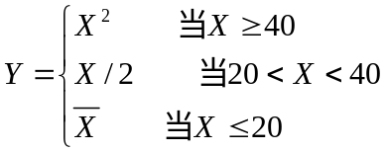
2. 利用51系列单片机设计一个24小时制电子时钟，电子时钟的时、分、秒数值分别通过P0、P1、P2端口输出（以压缩BCD码的形式）。P3.0为低电平时开始计时，为高电平时停止计时。
提高部分（选做）：
a. 实现4位十进制加、减1计数，千位、百位由P1口输出；十位、个位由P2口输出。利用P3.7状态选择加、减计数方式。
b. 利用P3口低四位状态控制开始和停止计数，控制方式自定。
思考题：
1．实现多分支结构程序的主要方法有哪些？举例说明。
2．在编程上，十进制加1计数器与十六进制加1计数器的区别是什么？怎样用十进制加法指令实现减1计数？

